网上毕业申请流程

一、流程图
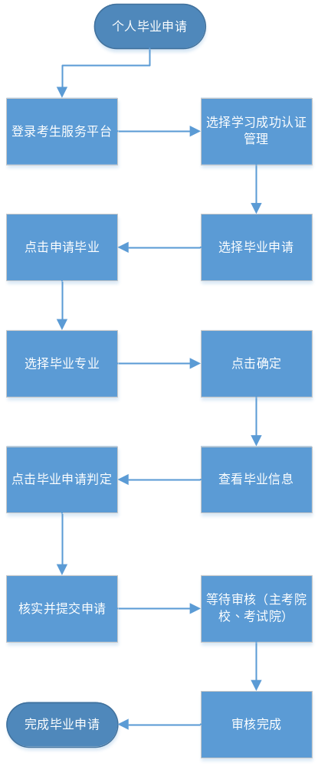

二、详细介绍
登录广西自学考试网上系统（网址：https://www.gxeea.cn/lstd/zk/index.htm），在“毕业管理—毕业申请”中，按照提示步骤完成网上申请。或下载“广西自考”手机APP，登录后进入“毕业管理”菜单栏进行网上申请。
1.选择学习成果认证管理--毕业申请弹出以下页面：
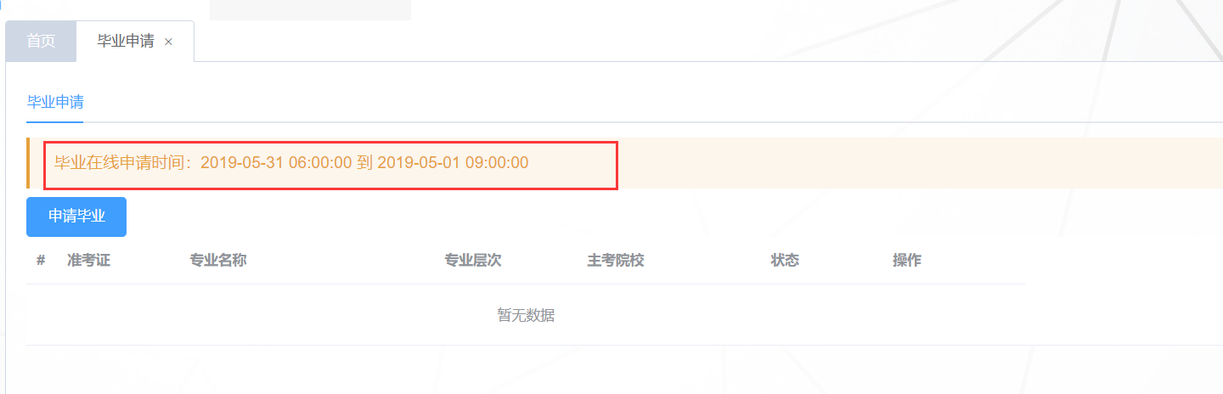

说明：毕业申请时间必须是在考试院规定范围内才可以进行申请。

2.点击“申请毕业”弹出以下页面：


3.点击“确定”弹出毕业申请信息
（1）认真核对个人信息。
（2）按要求完整填写个人简历，只少3-4行简历，详见《通知》附件2的第四点：个人简历填报要求。
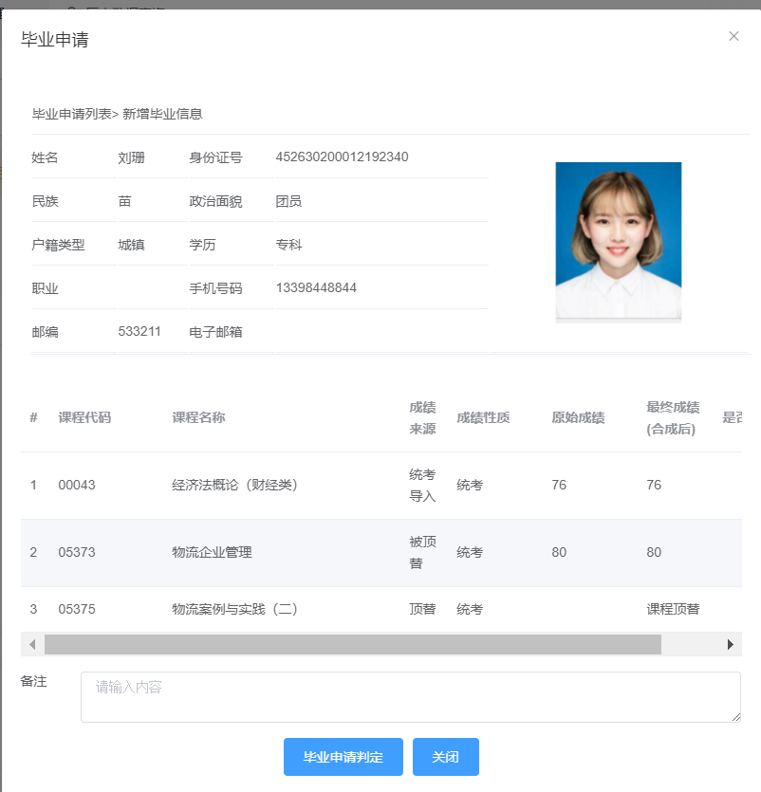

4.点击“毕业申请判定”弹出以下页面：


5.点击“核实并提交申请”
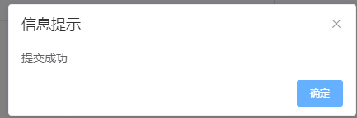
6.点击“确定”完成毕业申请，等待审核，审核完成，毕业申请成功

说明：此申请流程如有变动，以区考试院最新公布的为准！

